NUMELE_______________________________________________________DATA__________________
TEMA 3. TRANSMISIA, REFLEXIA ȘI ABSORBȚIA LUMINII
- Dacă sticla transparentă, a ferestrei de la școală, transmite lumina 92% și nu o absoarbe deloc, în ce procent va reflecta lumina incidentă? (vezi schema de mai jos, de redare a conservării energiei luminoase).
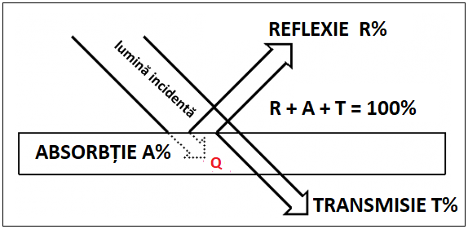

______________________________________________________________________________

- Investigație: „Cum se propagă lumina prin diferite materiale?″

Argumentează modul în care diferite materiale transmit, absorb și/sau reflectă lumina; utilizând date cantitative (adică - iluminarea, exprimată în SI în lux).

Ai nevoie de: o lanternă, un smartphone cu aplicația Arduino Science Journal – pentru măsurarea iluminării, o cutie de plastic transparentă sau translucidă, o oglindă, o hârtie neagră și o riglă. Opțional poți folosi folie de aluminiu, ochelari de soare, foaie albă și hârtie de copt.

ATENȚIE! Pentru a face măsurători precise, lumina trebuie să fie îndreptată direct către senzor, perpendicular pe smartphone. Experiențele se realizează într-o camera întunecată (se poate utiliza în plus și un fundal negru), iar distanța lanternă – material să rămână constantă.

Ce ai de făcut?
- Folosește un material transparent sau translucid, experimentul ar putea arăta ca în fotografia și schița de mai jos:
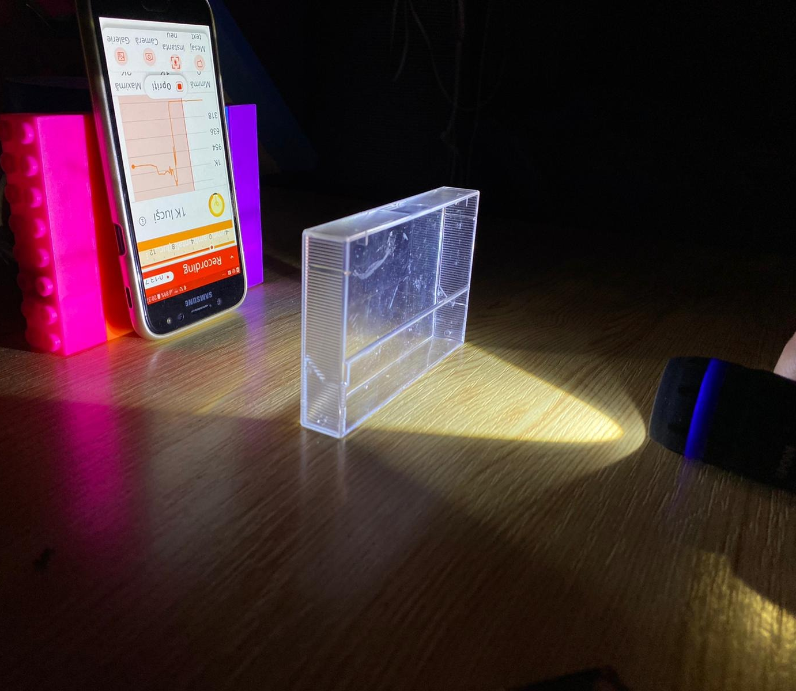 | 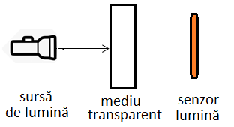

Completează următorul tablel:
Mod de lucru | Iluminarea (lux)
Lanterna oprită/cu materialul în fața sursei
Lanterna pornită/cu materialul în fața sursei
Lanterna pornită/fără material

Ce ai constat, care este concluzia ta?

______________________________________________________________________________

- Folosește o oglindă, experimentul ar putea arăta ca în fotografia și schița de mai jos:
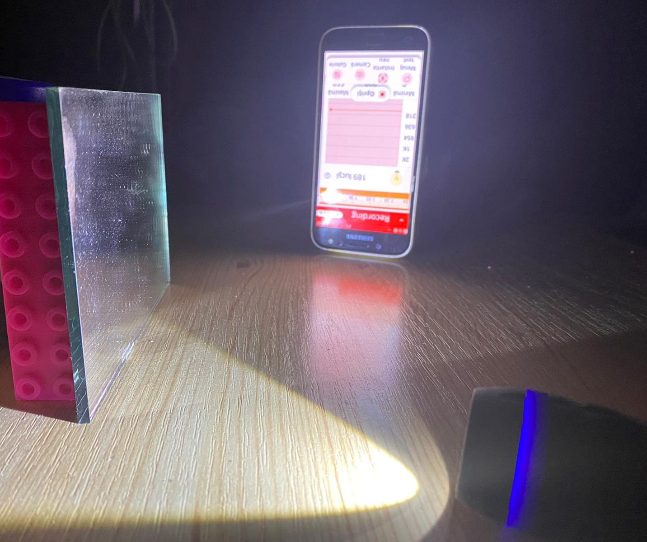 | 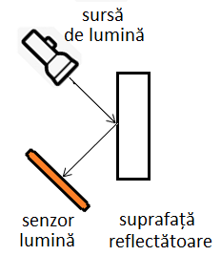

Completează următorul tablel:
Mod de lucru | Iluminarea (lux)
Lanterna oprită/cu materialul în fața sursei
Lanterna pornită/cu materialul în fața sursei
Lanterna pornită/fără material

Ce ai constat, care este concluzia ta?

______________________________________________________________________________

- Folosește cartonul negru, experimentul ar putea arăta ca în fotografiile și schițele de mai jos:
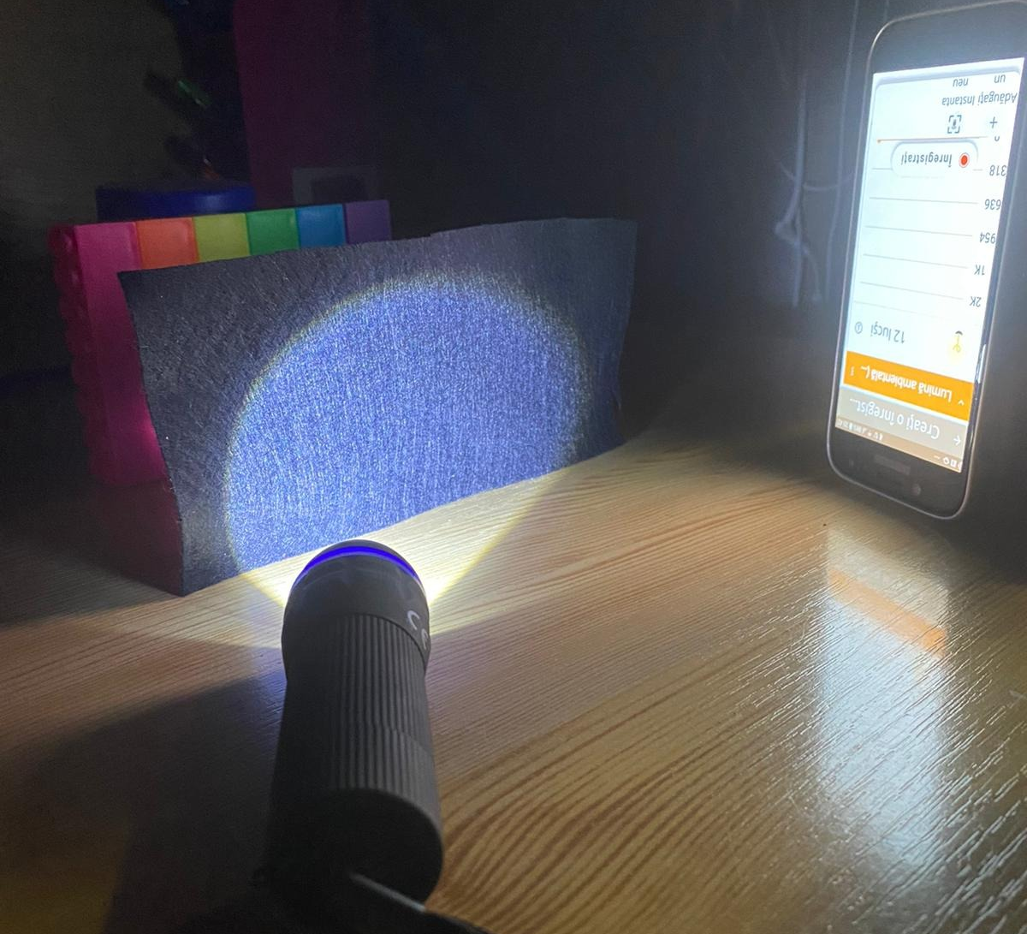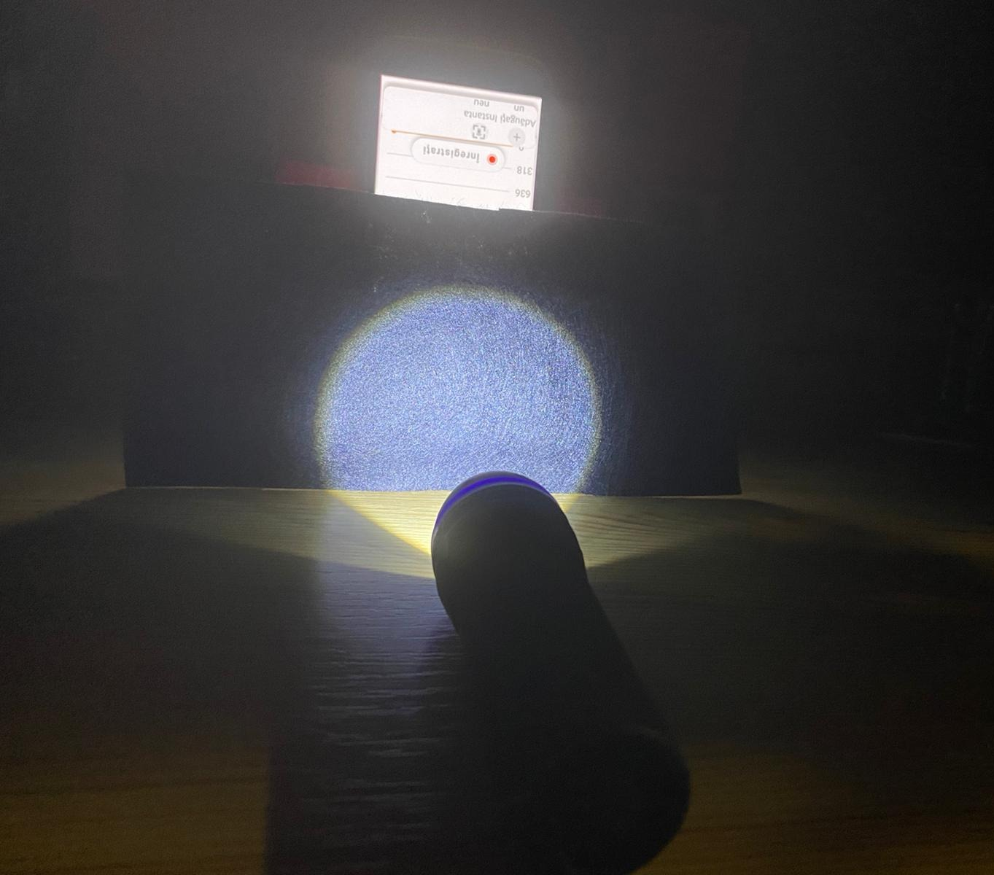 | 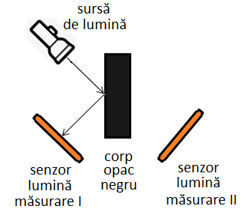

Completează următorul tablel:
Măsurare I,II | Mod de lucru | Iluminarea (lux)
Prima poziție de măsurare | Lanterna oprită/cu materialul în fața sursei
 | Lanterna pornită/cu materialul în fața sursei
 | Lanterna pornită/fără material
A doua poziție de măsurare | Lanterna oprită/cu materialul în fața sursei
 | Lanterna pornită/cu materialul în fața sursei
 | Lanterna pornită/fără material

Ce ai constat, care este concluzia ta?

______________________________________________________________________________

- Care poziționare, din cele de mai jos, pentru sursa de lumina, ochelarii de soare și senzorul pentru iluminare e mai eficientă pentru a putea argumenta modul de propagare a luminii în cazul utilizării ochelarilor de soare? Alege unul din răspunsurilede mai jos, (ochelarii sunt reprezentați printr-un dreptunghi):

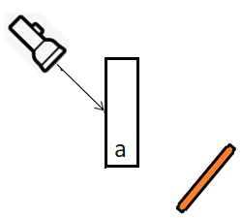 | 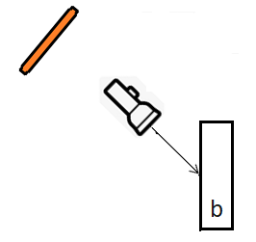
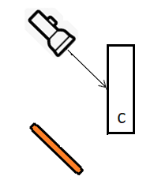 | 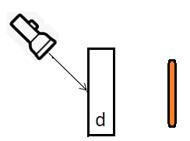

- Numai poziționarea a
- Poziționările a și d
- Numai poziționarea c
- Poziționările a și c
- Poziționările a și b

